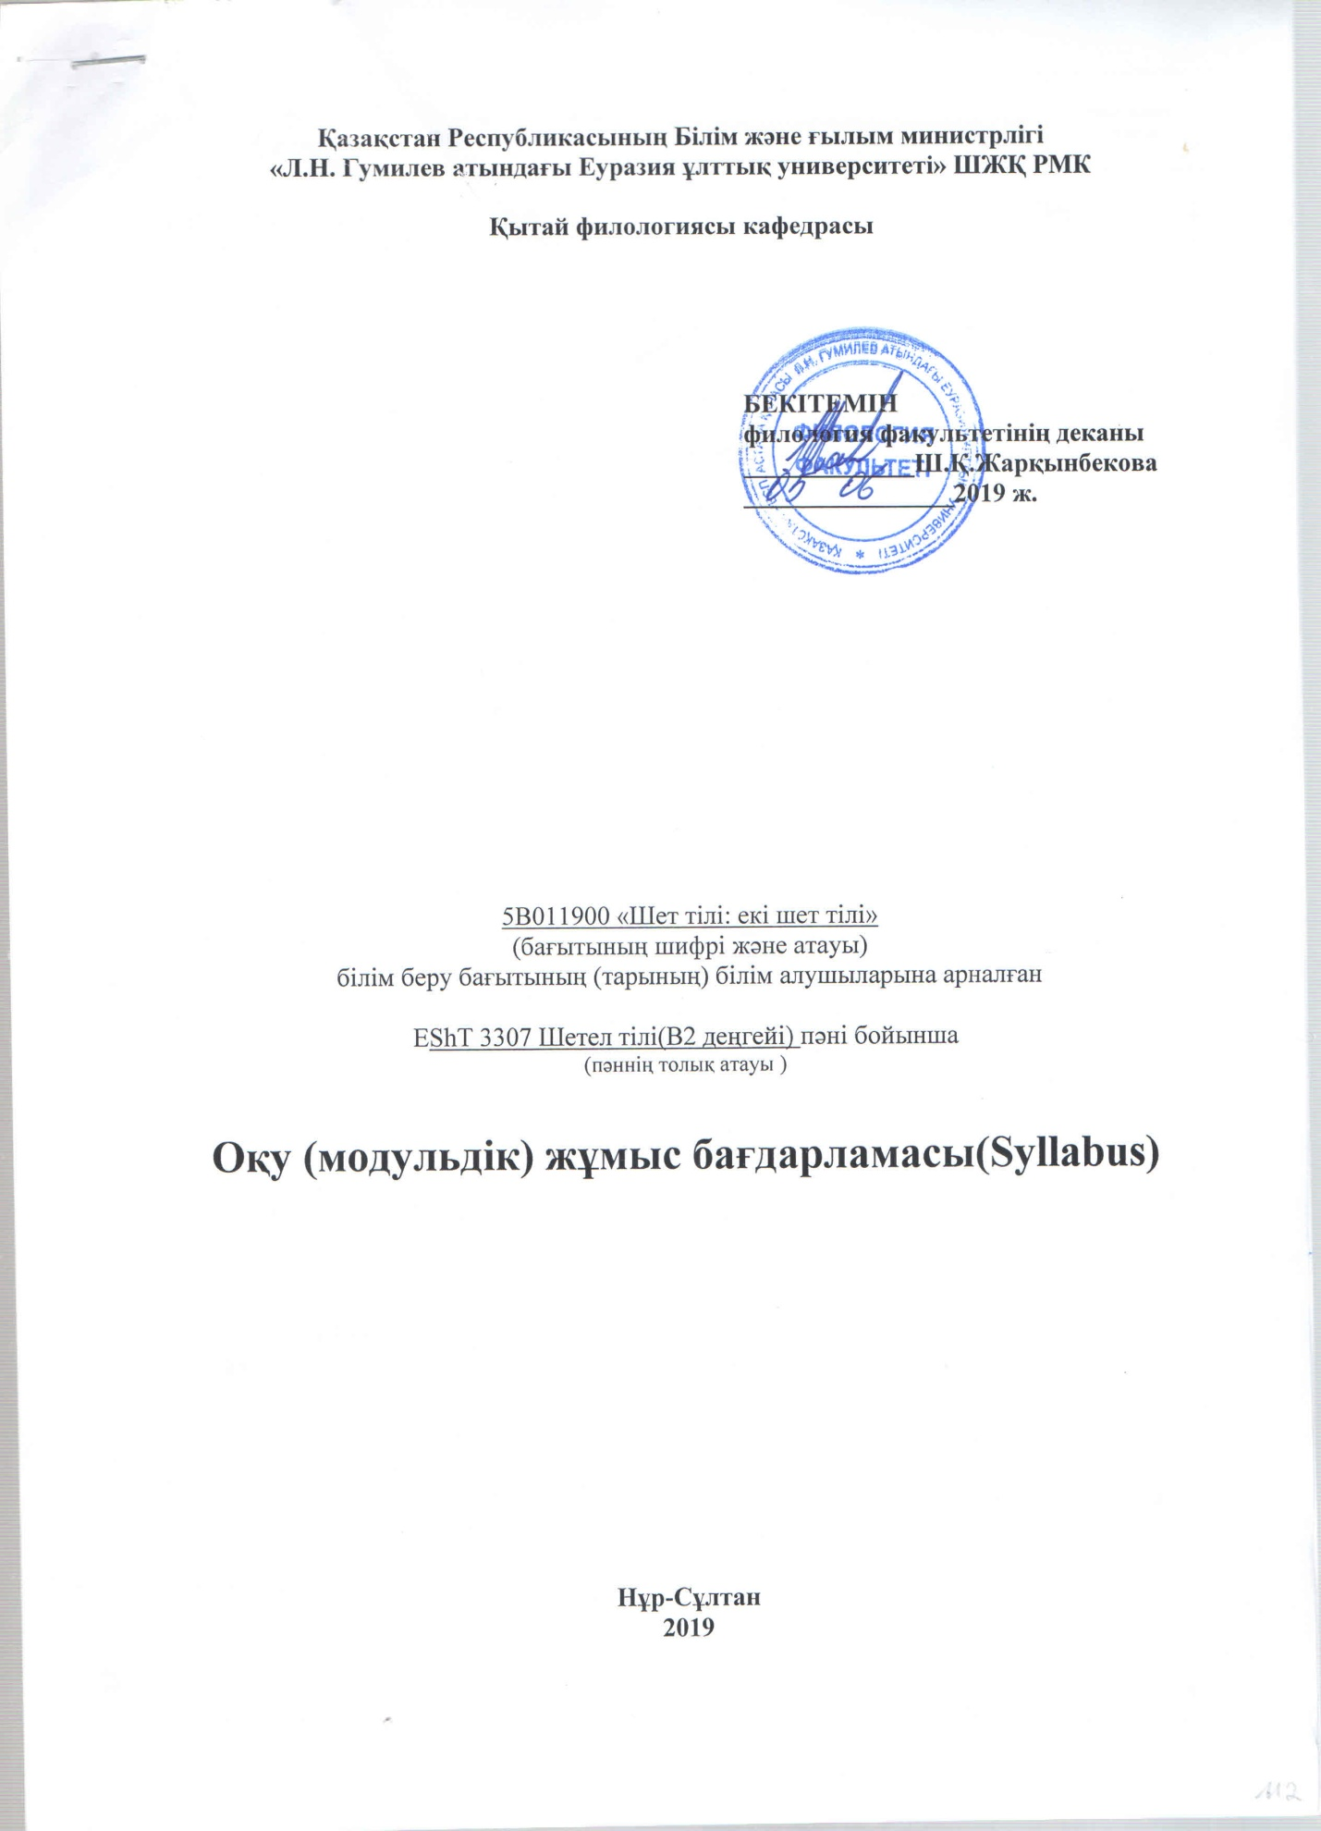

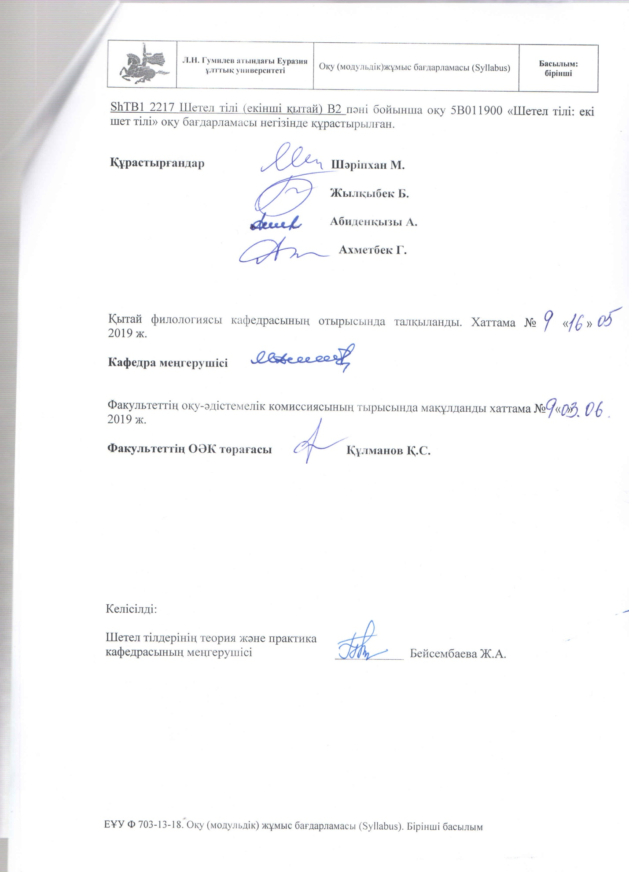

Түсініктеме хат

- Пәннің қысқаша сипаттамасы
Бұл оқу пәні қытай тілін екінші негізгі тіл ретінде оқитын «Екі шет тілі» оқу бағдарламасындағы студенттерге арналған. Пәннің негізі - грамматика, фонетика, ауызша және жазбаша қытай тілін білу. Пәннің мақсаттары мен міндеттері студенттердің мәдениетаралық коммуникативтік және кәсіби құзыреттерін қалыптастыру болып табылады.
Пәннің мақсаты:
Екінші шет тілін арнайы пән ретінде оқыту мақсаты студенттердің арнайы жетерліктей халықаралық мәдени коммунактивті компентенциясы қалыптасуынан тұрады. Халықаралық мәдени коммунактивті компентенциясы халықаралық мәдени дәрижеде бітірушінің шет тілмен сөйлесуіне ынтасы мен дайындығы деп түсініледі. Халықаралық мәдени байланысты жүзеге асырып білу оқып жатқан тілдің ұлттық мәдени социумдардың ерекшелігін есепке алғанда шет сөздің жасығынан тұрады.
Пәннің міндеттері:
Курстың қытай тілін үйретудегі негізгі міндеті, кәсіби жазбаша және кәсіби ауызша қытай тілін меңгеру:
Сөйлеу
- қарым-қатынас жасау ниеттерін іске асыру және серіктесінің айтқан пікірлерінежауап қайтара білуқа білетін қалыптастыру болып табылады;
- тілдік тақырып және қарым-қатынас жасау аясына сәйкес монолог сөзін сипаттау түрінде немесе шағын әңгіме түрінде студенттердің қарым-қатынас жасау ниеттерін іске асыру қабілеттерін қалыптастыру.
Тыңдап-түсіну
Тыңдап-түсіну тіл өкілінің орындауындағы таспадағы жазбаны, мұғалімдер мен студенттердің сөзін тыңдап түсінуді шамалайды. Тыңдап-түсінуге үйрету оқып үйренген таныс тілдік тақырыпқа, қарым-қатынас жасау аясына және тілдік материалдарға сәйкес монолог және диалог сөздері және әртүрлі жанрлық түпнұсқадағы аудио, видиомәтіндер арқылы іске асады.
Оқу – сөз әрекетінің бір түрі ретінде студенттердің шетел тіліндегі мәтіннің оқу техникасын меңгеруді және әртүрлі мәтіндерден ақпарат табу іскерліктерін дамытады.
Жазба сөз
Жазу және жазба сөзге үйрету жұмысы сауатты жазудың графикалық, пунктуациялық орфографиялық ағдылары мен іскерліктерін дамытады.

- Пререквизиттер
Аталған пәнді меңгеру үшін шет тілі(екінші: қытай) (А1, А2) пәнін меңгеру барысында игерілген білім мен дағдылар қажет.
Постреквизиттер
Аталған пәнді меңгеру барысында игерілген білім мен дағдылар келесі пәндерді меңгеруге қажет болып табылады шетел тілі (екінші: қытай) (В2)

3. Оқу жоспарынан көшірме
Курс 3
Семестр 5
Кредит саны 2
Сабақ түрі | Жалпы сағат саны
Дәріс
Тәжірибелік сабақ
Семинар сабақ | 30
БӨЖ | 60
Барлығы | 90

МОДУЛЬДЕР БОЙЫНША ПӘННІҢ ТАҚЫРЫПТЫҚ ЖОСПАРЫ
(академиялық сағатта)
№ апталар | Модульдің және бағдарламалық материалдардың атауы | Сағат саны
1  2  3  4  5  1  2  3  4  5  6  7  8  9 | Модуль 1. Спорт
 | Тәжірибелік (семинар) сабақтар | 10
 | 1.1 Сабақ тақырыбы: «我们的队员是从不同国家来的» «Біздің тобымыздағы ойыншылар әр мемлекеттерден келген». Тәжірибелік (семинар) сабағының жоспары: Студенттерге жана сөздердің мағынасын және қолданысын түсіндіру; Аудио материялды тыңдап жаңа сөздерді дұрыс дыбыстап үйрету; Диктант жазғызу; Иероглифтің дүрыс жазылуын сызықтар арқылы көрсету; Аудио құралды пайдалана отырып студенттердің тексті тонмен дыбыстауын қадағалау. Мәтінді қазақ тілінде аудару (сөзбе сөз аудару, ауызша аудару, әдеби аудару); Жаттығулар мен практикалық жұмыстар; Сабақты қорытындылау; Үй тапсырмасы; Оқытудың әдістемесі мен формасы: Аудио, видео, презентация, слайт шоуларды және оқу құралымен қосымша материялдарды пайдалана отырып студенттердің ауызша және жазбаша жан-жақты аудармасын дамыту. | 2
 | 1.2 Сабақ тақырыбы: «我们的队员是从不同国家来的» «Біздің тобымыздағы ойыншылар әр мемлекеттерден келген». «Сен Шаолин операсын көргенсің ба, жоқ па?». Тәжірибелік (семинар) сабағының жоспары: Үй тапсырмасын сұрау. Диктант жазғызу, әрбір студентке мәтінді жатқа айтқызу. Студенттерге жана сөздердің мағынасын және қолданысын түсіндіру; Аудио материялды тыңдап жаңа сөздерді дұрыс дыбыстап үйрету; Диктант жазғызу; Иероглифтің дүрыс жазылуын сызықтар арқылы көрсету; Аудио құралды пайдалана отырып студенттердің тексті тонмен дыбыстауын қадағалау. Мәтінді қазақ тілінде аудару (сөзбе сөз аудару, ауызша аудару, әдеби аудару); Жаттығулар мен практикалық жұмыстар; Сабақты қорытындылау; Үй тапсырмасы; Оқытудың әдістемесі мен формасы: Аудио, видео, презентация, слайт шоуларды және оқу құралымен қосымша материялдарды пайдалана отырып студенттердің ауызша және жазбаша жан-жақты аудармасын дамыту. | 2
 | 1.3 Сабақ тақырыбы: «你看过越剧没有» «Сен Шаолин операсын көргенсің ба, жоқ па?». Тәжірибелік (семинар) сабағының жоспары: Үй тапсырмасын сұрау. Диктант жазғызу, әрбір студентке мәтінді жатқа айтқызу. Студенттерге жана сөздердің мағынасын және қолданысын түсіндіру; Аудио материялды тыңдап жаңа сөздерді дұрыс дыбыстап үйрету; Диктант жазғызу; Иероглифтің дүрыс жазылуын сызықтар арқылы көрсету; Аудио құралды пайдалана отырып студенттердің тексті тонмен дыбыстауын қадағалау. Мәтінді қазақ тілінде аудару (сөзбе сөз аудару, ауызша аудару, әдеби аудару); Жаттығулар мен практикалық жұмыстар; Сабақты қорытындылау; Үй тапсырмасы; Оқытудың әдістемесі мен формасы: Аудио, видео, презентация, слайт шоуларды және оқу құралымен қосымша материялдарды пайдалана отырып студенттердің ауызша және жазбаша жан-жақты аудармасын дамыту. | 2
 | 1.4 Сабақ тақырыбы: «你看过越剧没有» «Сен Шаолин операсын көргенсің ба, жоқ па?». Тәжірибелік (семинар) сабағының жоспары: Үй тапсырмасын сұрау. Диктант жазғызу, әрбір студентке мәтінді жатқа айтқызу. Студенттерге жана сөздердің мағынасын және қолданысын түсіндіру; Аудио материялды тыңдап жаңа сөздерді дұрыс дыбыстап үйрету; Диктант жазғызу; Иероглифтің дүрыс жазылуын сызықтар арқылы көрсету; Аудио құралды пайдалана отырып студенттердің тексті тонмен дыбыстауын қадағалау. Мәтінді қазақ тілінде аудару (сөзбе сөз аудару, ауызша аудару, әдеби аудару); Жаттығулар мен практикалық жұмыстар; Сабақты қорытындылау; Үй тапсырмасы; Оқытудың әдістемесі мен формасы: Аудио, видео, презентация, слайт шоуларды және оқу құралымен қосымша материялдард. | 2
 | 1.5 Сабақ тақырыбы: «我们爬上长城来了» «Біз Ұлы Қытай қабырғасына көтерілдік».  Тәжірибелік (семинар) сабағының жоспары: Үй тапсырмасын сұрау. Диктант жазғызу, әрбір студентке мәтінді жатқа айтқызу. Студенттерге жана сөздердің мағынасын және қолданысын түсіндіру; Аудио материялды тыңдап жаңа сөздерді дұрыс дыбыстап үйрету; Диктант жазғызу; Иероглифтің дүрыс жазылуын сызықтар арқылы көрсету; Аудио құралды пайдалана отырып студенттердің тексті тонмен дыбыстауын қадағалау. Мәтінді қазақ тілінде аудару (сөзбе сөз аудару, ауызша аудару, әдеби аудару); Жаттығулар мен практикалық жұмыстар; Сабақты қорытындылау; Үй тапсырмасы; Оқытудың әдістемесі мен формасы: Аудио, видео, презентация, слайт шоуларды және оқу құралымен қосымша материялдард. | 2
 | БӨЖ | 20
 | 1.1 БӨЖ тақырыбы және тапсырмалары: 100-ден 10000-ға дейінгі есептік сан есімдер  БӨЖ тапсыру мерзімі: бір апта. | 4
 | 1.2 БӨЖ тақырыбы және тапсырмалары: Мәтіннің түсінігін айту «中国的大城市»  БӨЖ тапсыру мерзімі: бір апта. | 4
 | 1.3 БӨЖ тақырыбы және тапсырмалары: Мәтінді аудару «Қимыл бағыты етістіктері»  БӨЖ тапсыру мерзімі: бір апта. | 4
 | 1.4 БӨЖ тақырыбы және тапсырмалары: Мәтінді аударма жасап, түсінігін айту «写汉字»  БӨЖ тапсыру мерзімі: бір апта. | 4
 | 1.5 БӨЖ тақырыбы және тапсырмалары: Слайд-шоу «Қытай тіліндегі үстеулер»  БӨЖ тапсыру мерзімі: бір апта. | 4
 | Модуль 1 бойынша барлығы
 | Модуль 2. «我们爬上长城来了» «Біз Ұлы Қытай қабырғасына көтерілдік».
 | Тәжірибелік (семинар) сабақтар | 10
 | 2.1 Сабақ тақырыбы: «我们爬上长城来了» «Біз Ұлы Қытай қабырғасына көтерілдік».Тәжірибелік (семинар) сабағының жоспары: Үй тапсырмасын сұрау. Диктант жазғызу, әрбір студентке мәтінді жатқа айтқызу. Студенттерге жана сөздердің мағынасын және қолданысын түсіндіру; Аудио материялды тыңдап жаңа сөздерді дұрыс дыбыстап үйрету; Диктант жазғызу; Иероглифтің дүрыс жазылуын сызықтар арқылы көрсету; Аудио құралды пайдалана отырып студенттердің тексті тонмен дыбыстауын қадағалау. Мәтінді қазақ тілінде аудару (сөзбе сөз аудару, ауызша аудару, әдеби аудару); Жаттығулар мен практикалық жұмыстар; Сабақты қорытындылау; Үй тапсырмасы; Оқытудың әдістемесі мен формасы: Аудио, видео, презентация, слайт шоуларды және оқу құралымен қосымша материялдард. | 2
 | 2.2 Сабақ тақырыбы: «你舅妈也开始用电脑了» «Сенің тәтең де компьютер қолдана бастапты».Тәжірибелік (семинар) сабағының жоспары: Үй тапсырмасын сұрау. Диктант жазғызу, әрбір студентке мәтінді жатқа айтқызу. Студенттерге жана сөздердің мағынасын және қолданысын түсіндіру; Аудио материялды тыңдап жаңа сөздерді дұрыс дыбыстап үйрету; Диктант жазғызу; Иероглифтің дүрыс жазылуын сызықтар арқылы көрсету; Аудио құралды пайдалана отырып студенттердің тексті тонмен дыбыстауын қадағалау. Мәтінді қазақ тілінде аудару (сөзбе сөз аудару, ауызша аудару, әдеби аудару); Жаттығулар мен практикалық жұмыстар; Сабақты қорытындылау; Үй тапсырмасы; Оқытудың әдістемесі мен формасы: Аудио, видео, презентация, слайт шоуларды және оқу құралымен қосымша материялдард. | 2
 | 2.3 Сабақ тақырыбы: «你舅妈也开始用电脑了» «Сенің тәтең де компьютер қолдана бастапты». Тәжірибелік (семинар) сабағының жоспары: Үй тапсырмасын сұрау. Диктант жазғызу, әрбір студентке мәтінді жатқа айтқызу. Студенттерге жана сөздердің мағынасын және қолданысын түсіндіру; Аудио материялды тыңдап жаңа сөздерді дұрыс дыбыстап үйрету; Диктант жазғызу; Иероглифтің дүрыс жазылуын сызықтар арқылы көрсету; Аудио құралды пайдалана отырып студенттердің тексті тонмен дыбыстауын қадағалау. Мәтінді қазақ тілінде аудару (сөзбе сөз аудару, ауызша аудару, әдеби аудару); Жаттығулар мен практикалық жұмыстар; Сабақты қорытындылау; Үй тапсырмасы; Оқытудың әдістемесі мен формасы: Аудио, видео, презентация, слайт шоуларды және оқу құралымен қосымша материялдард. | 2
 | 2.4 Сабақ тақырыбы: «司机开着车送我们到医院» «Жүргізуші бізді ауруханаға апарды». Тәжірибелік (семинар) сабағының жоспары: Үй тапсырмасын сұрау. Диктант жазғызу, әрбір студентке мәтінді жатқа айтқызу. Студенттерге жана сөздердің мағынасын және қолданысын түсіндіру; Аудио материялды тыңдап жаңа сөздерді дұрыс дыбыстап үйрету; Диктант жазғызу; Иероглифтің дүрыс жазылуын сызықтар арқылы көрсету; Аудио құралды пайдалана отырып студенттердің тексті тонмен дыбыстауын қадағалау. Мәтінді қазақ тілінде аудару (сөзбе сөз аудару, ауызша аудару, әдеби аудару); Жаттығулар мен практикалық жұмыстар; Сабақты қорытындылау; Үй тапсырмасы; Оқытудың әдістемесі мен формасы: Аудио, видео, презентация, слайт шоуларды және оқу құралымен қосымша материялдард. | 2
10  6  7  8  9  10  11  12  13  14  15  11  12  13  14  15 | 2.5 Сабақ тақырыбы: «司机开着车送我们到医院» «Жүргізуші бізді ауруханаға апарды». Тәжірибелік (семинар) сабағының жоспары: Үй тапсырмасын сұрау. Диктант жазғызу, әрбір студентке мәтінді жатқа айтқызу. Студенттерге жана сөздердің мағынасын және қолданысын түсіндіру; Аудио материялды тыңдап жаңа сөздерді дұрыс дыбыстап үйрету; Диктант жазғызу; Иероглифтің дүрыс жазылуын сызықтар арқылы көрсету; Аудио құралды пайдалана отырып студенттердің тексті тонмен дыбыстауын қадағалау. Мәтінді қазақ тілінде аудару (сөзбе сөз аудару, ауызша аудару, әдеби аудару); Жаттығулар мен практикалық жұмыстар; Сабақты қорытындылау; Үй тапсырмасы; Оқытудың әдістемесі мен формасы: Аудио, видео, презентация, слайт шоуларды және оқу құралымен қосымша материялдард. | 2
 | БӨЖ | 20
 | 2.1 БӨЖ тақырыбы және тапсырмалары: «Ертегі» әні Қытай тілінің грамматикасы бойынша тест құрау. БӨЖ тапсыру мерзімі: бір апта. | 4
 | 2.2 БӨЖ тақырыбы және тапсырмалары: Слайд-шоу «Есептік сөздер»  БӨЖ тапсыру мерзімі: бір апта. | 4
 | 2.3 БӨЖ тақырыбы және тапсырмалары: «把» демеулігін қолданып, сөйлем құрау  БӨЖ тапсыру мерзімі: бір апта. | 4
 | 2.4 БӨЖ тақырыбы және тапсырмалары: Қарсы сөздерін орынды пайдалану(ауызша) БӨЖ тапсыру мерзімі: бір апта. | 4
 | 2.5 БӨЖ тақырыбы және тапсырмалары: «我的爱好» тақырыбына шығарма жазу  БӨЖ тапсыру мерзімі: бір апта. | 4
 | Модуль 2 бойынша барлығы
 | Модуль 3. «你快要成«中国通了» «Сен жуырда Қытай туралы білгір боласың».
 | Тәжірибелік (семинар) сабақтар | 10
 | 3.1 Сабақ тақырыбы: «司机开着车送我们到医院» «Жүргізуші бізді ауруханаға апарды».  Тәжірибелік (семинар) сабағының жоспары: Үй тапсырмасын сұрау. Диктант жазғызу, әрбір студентке мәтінді жатқа айтқызу. Студенттерге жана сөздердің мағынасын және қолданысын түсіндіру; Аудио материялды тыңдап жаңа сөздерді дұрыс дыбыстап үйрету; Диктант жазғызу; Иероглифтің дүрыс жазылуын сызықтар арқылы көрсету; Аудио құралды пайдалана отырып студенттердің тексті тонмен дыбыстауын қадағалау. Мәтінді қазақ тілінде аудару (сөзбе сөз аудару, ауызша аудару, әдеби аудару); Жаттығулар мен практикалық жұмыстар; Сабақты қорытындылау; Үй тапсырмасы; Оқытудың әдістемесі мен формасы: Аудио, видео, презентация, слайт шоуларды және оқу құралымен қосымша материялдард. | 2
 | 3.2 Сабақ тақырыбы: «你快要成«中国通了» «Сен жуырда Қытай туралы білгір боласың». Тәжірибелік (семинар) сабағының жоспары: Үй тапсырмасын сұрау. Диктант жазғызу, әрбір студентке мәтінді жатқа айтқызу. Студенттерге жана сөздердің мағынасын және қолданысын түсіндіру; Аудио материялды тыңдап жаңа сөздерді дұрыс дыбыстап үйрету; Диктант жазғызу; Иероглифтің дүрыс жазылуын сызықтар арқылы көрсету; Аудио құралды пайдалана отырып студенттердің тексті тонмен дыбыстауын қадағалау. Мәтінді қазақ тілінде аудару (сөзбе сөз аудару, ауызша аудару, әдеби аудару); Жаттығулар мен практикалық жұмыстар; Сабақты қорытындылау; Үй тапсырмасы; Оқытудың әдістемесі мен формасы: Аудио, видео, презентация, слайт шоуларды және оқу құралымен қосымша материялдард. | 2
 | 3.3 Сабақ тақырыбы: «你快要成«中国通了» «Сен жуырда Қытай туралы білгір боласың».  Тәжірибелік (семинар) сабағының жоспары: Өткен грамматиканы қайталау. Диктант жазғызу, әрбір студентке мәтінді жатқа айтқызу. Аудио құралды пайдалана отырып студенттердің тексті тонмен дыбыстауын қадағалау. Мәтінді қазақ тілінде аудару (сөзбе сөз аудару, ауызша аудару, әдеби аудару); Жаттығулар мен практикалық жұмыстар; Сабақты қорытындылау; Үй тапсырмасы; Оқытудың әдістемесі мен формасы: Аудио, видео, презентация, слайт шоуларды және оқу құралымен қосымша материялдард. | 2
 | 3.4 Сабақ тақырыбы: «你快要成«中国通了» «Сен жуырда Қытай туралы білгір боласың». Тәжірибелік (семинар) сабағының жоспары: Үй тапсырмасын сұрау. Диктант жазғызу, әрбір студентке мәтінді жатқа айтқызу. Студенттерге жана сөздердің мағынасын және қолданысын түсіндіру; Аудио материялды тыңдап жаңа сөздерді дұрыс дыбыстап үйрету; Диктант жазғызу; Иероглифтің дүрыс жазылуын сызықтар арқылы көрсету; Аудио құралды пайдалана отырып студенттердің тексті тонмен дыбыстауын қадағалау. Мәтінді қазақ тілінде аудару (сөзбе сөз аудару, ауызша аудару, әдеби аудару); Жаттығулар мен практикалық жұмыстар; Сабақты қорытындылау; Үй тапсырмасы; Оқытудың әдістемесі мен формасы: Аудио, видео, презентация, слайт шоуларды және оқу құралымен қосымша материялдард. | 2
 | 3.5 Сабақ тақырыбы: Өткен сабақтардың мазмұнын қайталау, емтиханға дайындық жасау. Тәжірибелік (семинар) сабағының жоспары: Өткен бүкіл грамматикамен мен сөздер кайталау. Диктант жазғызу; Мәтінді қазақ тілінде аудару (сөзбе сөз аудару, ауызша аудару, әдеби аудару); Жаттығулар мен практикалық жұмыстар; Сабақты қорытындылау; Оқытудың әдістемесі мен формасы: Аудио, видео, презентация, слайт шоуларды және оқу құралымен қосымша материялдард. | 2
 | БӨЖ | 20
 | 3.1 БӨЖ тақырыбы және тапсырмалары: Сөйлемнің алты негізгі мүшелері  БӨЖ тапсыру мерзімі: бір апта. | 4
 | 3.2 БӨЖ тақырыбы және тапсырмалары: Мәтінді аударып, түсінігін айту «Көктем мерекесі», БӨЖ тапсыру мерзімі: бір апта. | 4
 | 3.3 БӨЖ тақырыбы және тапсырмалары: Модальді етістіктерге және оның қолданылуына кесте құру. БӨЖ тапсыру мерзімі: бір апта. | 4
 | 3.4 БӨЖ тақырыбы және тапсырмалары: «Менің сүйікті спортым» тақырыбына шығарма жазу. БӨЖ тапсыру мерзімі: бір апта. | 4
 | 3.5 БӨЖ тақырыбы және тапсырмалары: Мәтінді аудару «我喜欢中国»БӨЖ тапсыру.  БӨЖ тапсыру мерзімі: бір апта. | 4
 | Модуль 3 бойынша барлығы
БАРЛЫҒЫ |  | 90

4. Пәннің қысқаша ұйымдастырушылық-әдістемелік сипаттамасы
Оқу нәтижелерін бақылау түрлері
Аралық бақылау 1 Аралас бақылау жұмысы
Аралық бақылау 2 Аралас бақылау жұмысы
Қорытынды бақылау Аралас бақылау жұмысы
Курстың саясаты мен процедурасы
Пәннің талаптары:
- Сабақтарды жібермеу абзал. Қандай да бір себептерге байланысты сабақты босатқан жағдайда сол себептерді дәлелдейтін құжатты (анықтама) әкелу қажет;
- Босатқан сабақтарды артынан оқытушымен келісе отырып, сабақтан тыс уақытта орнын толтыру керек.

- Білім алушылардың оқу нәтижелерін бағалау жүйесі
Білім алушылардың білімі, шеберлігі, дағдылары келесі жүйе бойынша бағаланады
Әріптік жүйе бойынша баға | Баллдардың сандық эквиваленті | Пайыздық көрсеткіші | Дәстүрлі жүйе бойынша баға
А | 4,0 | 95-100 | Өте жақсы
А- | 3,67 | 90-94
В+ | 3,33 | 85-89 | Жақсы
В | 3,0 | 80-84
В- | 2,67 | 75-79
С+ | 2,33 | 70-74
С | 2,0 | 65-69
С- | 1,67 | 60-64 | Қанағаттанарлық
D+ | 1,33 | 55-59
D - | 1,0 | 50-54
FX | 0,5 | 25-49 | Қанағаттанарлықсыз
F | 0 | 0-49

Шетел тілі (екінші, В2) пәні бойынша бағалау критерийлері
Балл | Критерий
А бағасы | Тақырып бойынша жетік сөйлеп, ойын толық, мазмұнды жеткізе алатын, қарастырылған мәселелерді талдап, өзіндік көзқарасын ұсынып, еркін сөйлей білетін студентке қойылады.
А- бағасы | Тақырып бойынша еркін сөйлеп, ойын нақтылы жеткізе алатын білім алушыға қойылады. Дегенмен айтылымда кейбір грамматикалық қателіктер кездеседі.
В+ бағасы | Тақырып бойынша еркін жауап бере алатын, әдеби және грамматикалық нормасы қалыптасқан, бірақ, айтылымда кейбір грамматикалық қателер кетірген білім алушыға қойылады.
В бағасы | Айтылымда кейбір грамматикалық қателер жіберетін, тақырып бойынша еркін жауап бере алатын студентке қойылады.
В- бағасы | Тақырыпты түсініп, дұрыс қабылдағанымен ойын еркін жеткізе алмайтын, қысқа қайыратын, сөздік қоры жетерсіз студентке қойылады.
С+ бағасы | Тақырыпты түсініп ойын толық жеткізе алмайтын, грамматикалық және әдеби нормадан аутқушылық байқалатын, сөздік қоры жеткіліксіз студентке қойылады.
С бағасы | Тақырып бойынша ойын еркін жеткізе алмайтын, грамматикалық және әдеби нормадан аутқыған, қосымша сұрақтарға толық жауап бермеген, сөйлеу қабілеті жетерсіз білім алушыға қойылады.
С- бағасы | Тақырыпты меңгермеген, әңгімелеуге қиналатын, сөздік қоры жеткіліксіз, қосымша сұрақтарға толық жауап бермеген студенттерге қойылады.
D+ бағасы | Тақырыпты толық меңгермеген, сөздік қоры жеткіліксіз, грамматикалық және әдеби норманы сақтамаған, берілген қосымша сұрақтарға толық жауап бермеген студенттерге қойылады.
D- бағасы | Берілген тақырыпты меңгермеген, сұрақтарға жауап бере алмайтын, әдеби нормадан аутқыған, сөйлеу қабілеті нашар студенттерге қойылады.
FX бағасы | Берілген тапсырманы түсініп, қабылдай алмайтын, ойын мүлдем жеткізе алмайтын, грамматикалық және әдеби нормадан хабарсыздарға қойлады.
F бағасы | Өтілген сабақтан мүлдем хабары жоқ, грамматикалық және әдеби нормасы өте нашар студенттерге қойылады.

6. Негізгі және қосымша әдебиеттер тізімі
№ | Автор, атауы, басылып шыққан жылы | Ақпарат тасымалдаушы | Кітапханада |  | Кафедрада
Негізгі әдебиет
1 | Лиу Джеан Жаңа практикалық қытай тілі. 3 бөлім: Оқулық - Пекин: 2012. -296 б. |  | 180 | 20
2 | Китайские иероглифы в карточках, Спешнев Н.А., СПб: Каро, 2012. | Электрондық нұсқа | - | -
3 | Китайский язык, Фонетика, Иероглифика, Устные темы, Начальный уровень, Ду Н.В., Лозовская К.Б., Екатеринбург: Изд. Уральского университета, 2016. | Электрондық нұсқа | - | -
Қосымша әдебиет
1 | Большой мир китайского языка, Завьялова О.И., М: Восточная книга, 2014. | Электрондық нұсқа | - | -
2 | Китайский язык для начинающих, Самоучитель, Разговорник, Цавкелов А.Г., 2015. | Электрондық нұсқа

